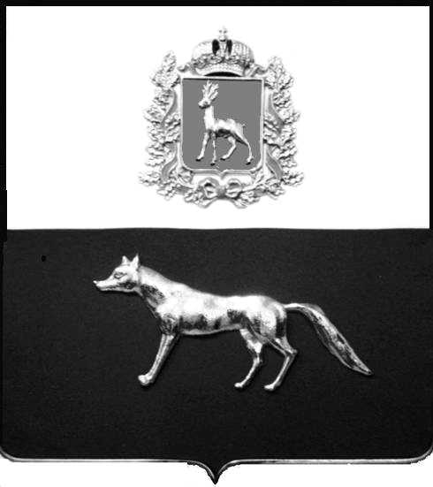

Администрация
муниципального района Сергиевский
Самарской области
ПОСТАНОВЛЕНИЕ
«____» ____________2022 г.
№ __________
ПРОЕКТ

О выявлении правообладателя ранее учтенного объекта недвижимости, жилого дома с кадастровым номером 63:31:0109003:152 по адресу: Самарская область, Сергиевский район, с.Красный Городок, д.33

В соответствии с Федеральным законом от 06.10.2003 № 131-ФЗ «Об общих принципах организации местного самоуправления в Российской Федерации», с Федеральным Законом от 30.12.2020 №518-ФЗ «О внесении изменений в отдельные законодательные акты Российской Федерации», со статьёй 69.1 Федерального Закона от 13.06.2015 года №218-ФЗ «О государственной регистрации недвижимости», руководствуясь Уставом муниципального района Сергиевский, Администрации муниципального района Сергиевский, с актом осмотра объекта недвижимого имущества №13от 28.01.2022г. 10 ч. 25 мин.

П О С Т А Н О В Л Я ЕТ:

1.В отношении ранее учтенного объекта недвижимости кадастровый номер 63:31:0109003:152,Самарская область, Сергиевский район, с.Красный Городок, д.33 выявлен правообладатель: гр. РФ Кунгурова Ирина Ивановна, 17.05.1966 г.р. место рождения с.К-Аделяково Сергиевского района Куйбышевской области, паспорт гр. РФ серия 3610 № 360464 выдан отделением УФМС России по Самарской области в Сергиевском районе 12.07.2011 г., код подразделения 630-046; СНИЛС: 093-515-838-85, адрес регистрации: Самарская область, Сергиевский район, с.Красный Городок, д.33.
2.Право собственности подтверждается договором купли-продажи жилого дома от 10.08.1990г, удостоверенный нотариусом п. Сергиевск, Самарской области, 10.08.1990г, по реестру №32.
3.Направить данное постановление в Управление Федеральной службы государственной регистрации, кадастра и картографии по Самарской области.
4.Контроль за выполнением настоящего постановления возложить на первого заместителя главы администрации муниципального района Сергиевский Екамасова А.И.

Глава муниципального района
Сергиевский А.А Веселов

Проект решения получил:
_________________________ ______________________________
[Подпись] [Ф. И. О.]

Примечание: в течение тридцати дней со дня получения проекта решения выявленный правообладатель вправе направить возражения относительно сведений о правообладателе по адресу:
Самарская область, Сергиевский район, п.Кутузовский , ул. Центральная, д.26, этаж 1, кабинет 1 или по тел 8(84655)42122, 89276536486.

